**Nationaal park Dovre**

* 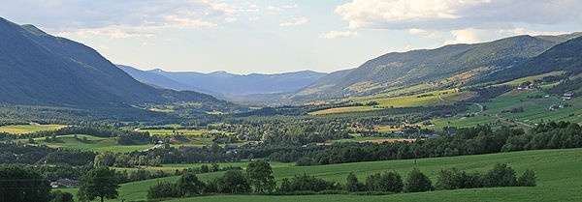Het nationaal park Dovre is een [nationaal park](http://nl.wikipedia.org/wiki/Lijst_van_nationale_parken_in_Noorwegen) in de provincies [Hedmark](http://nl.wikipedia.org/wiki/Hedmark) en [Oppland](http://nl.wikipedia.org/wiki/Oppland) in [Noorwegen](http://nl.wikipedia.org/wiki/Noorwegen).
* Het werd opgericht in 2003.
* Het park heeft een oppervlakte van 289 km² en de hoogte varieert van circa 1000 tot 1716 meter.
* Het park ligt tussen twee andere nationale parken: [Rondane](http://nl.wikipedia.org/wiki/Nationaal_park_Rondane) in het zuidoosten en [Dovrefjell-Sunndalsfjella](http://nl.wikipedia.org/wiki/Nationaal_park_Dovrefjell-Sunndalsfjella) in het noorden.
* Omliggende plaatsen zijn [Dovre](http://nl.wikipedia.org/wiki/Dovre_(plaats)) en [Dombås](http://nl.wikipedia.org/wiki/Domb%C3%A5s). Langs het park loopt de [E6](http://nl.wikipedia.org/wiki/Europese_weg_6).
* In het park zijn onder andere wilde Fennoscandinavische rendieren van Beringia oorsprong.
* Het hoogste punt is de 1716 meter Fokstuguhøin.